Комплексные системы автоматизации склада CWMS3000 e-mail:info@cwms3000.ru http://www.cwms3000.ru | 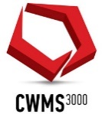
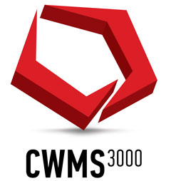

Настройка CWMS на терминале Windows с DataWedge
Оглавление
Решение 3
1) Необходимо установить компонент NETCFv35.Messages.EN 3
2) Так же необходимо установить компонент DataWedge 3
3) После установки необходимо зайти: 4
4) После запуска, необходимо зайти в настройки DataWedge 5
5) Заходим в Basic configuration 6
6) Выбираем Basic format 6
7) Необходимо: 7
8) После настройки необходимо зайти 7
9) Изменяем config на свои параметры 8
10) После запускаем программу mCis_DW_17 9
11) Вводим пароль сотрудника после чего сканируем баркод. 9

Решение

Необходимо установить компонент NETCFv35.Messages.EN
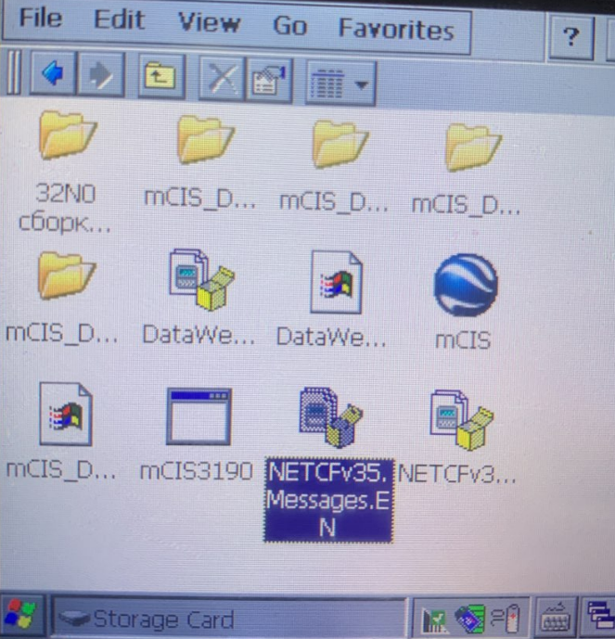

Так же необходимо установить компонент DataWedge
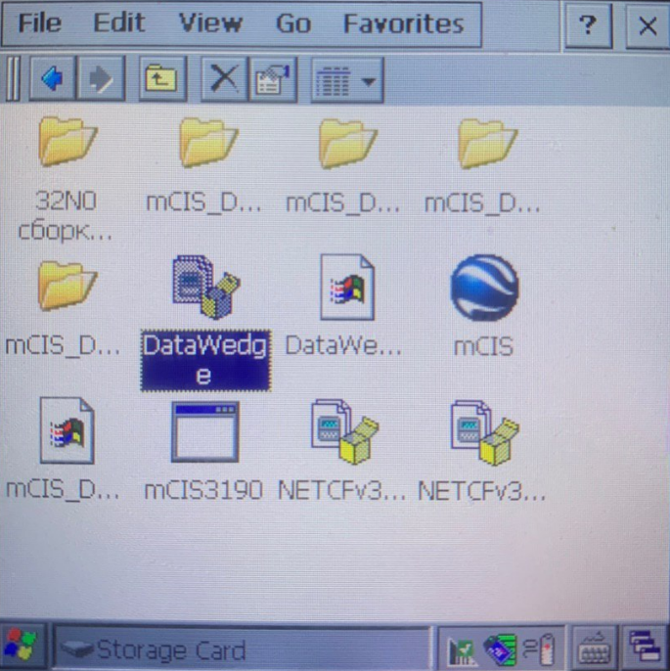

После установки необходимо зайти:
- Program Files
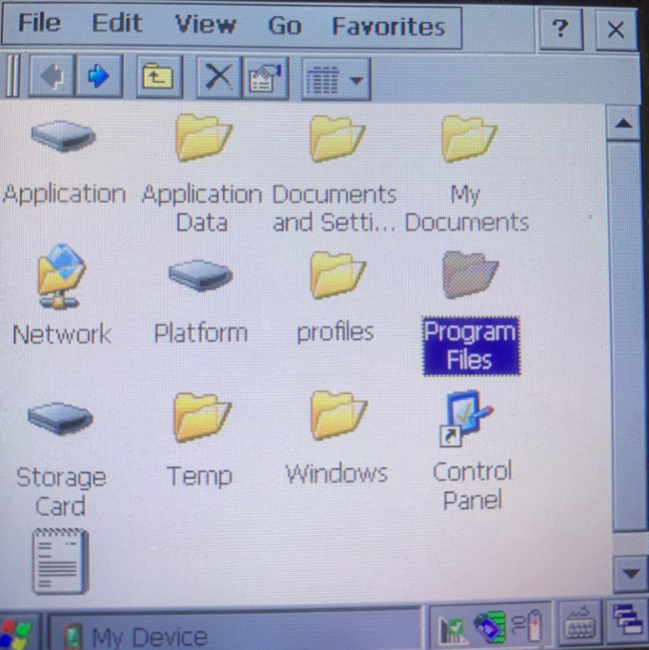

- DataWedge
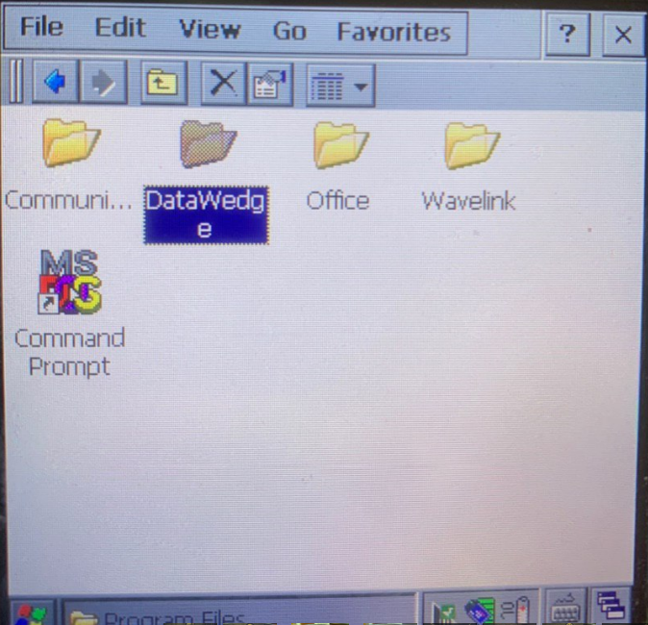

- Запускаем DataWedge
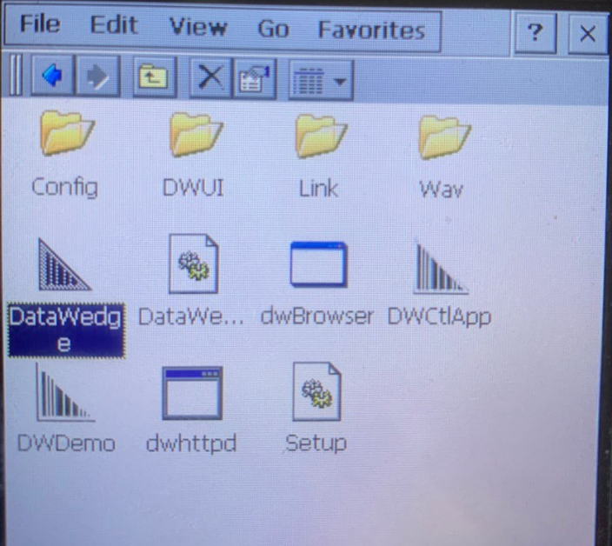

После запуска, необходимо зайти в настройки DataWedge
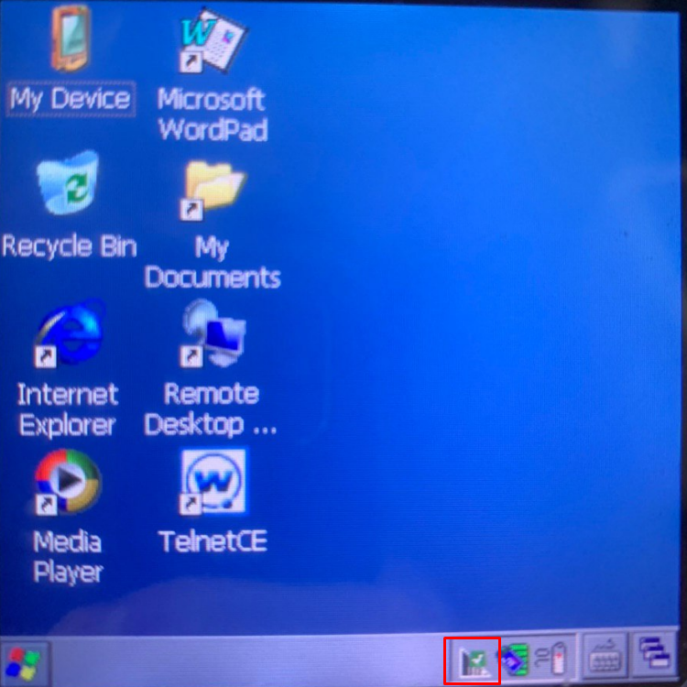

Заходим в Basic configuration
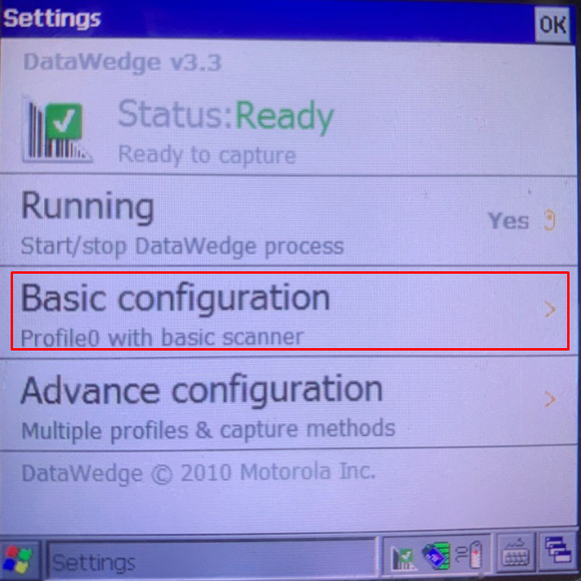

Выбираем Basic format
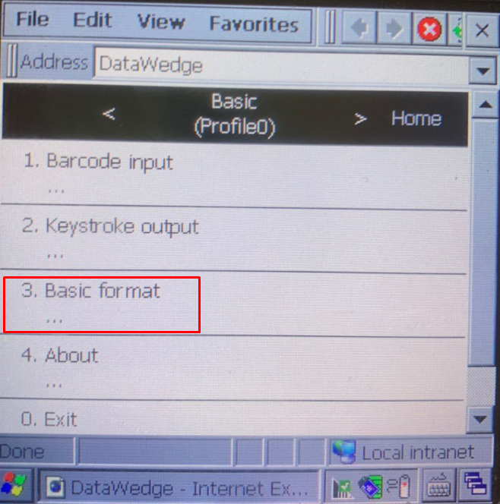

Необходимо:
- Enabled - галочка
- Prefix to data – выставить !
- Suffix to data – выставить ?
- Send data – галочка
- Send ENTER key – галочка
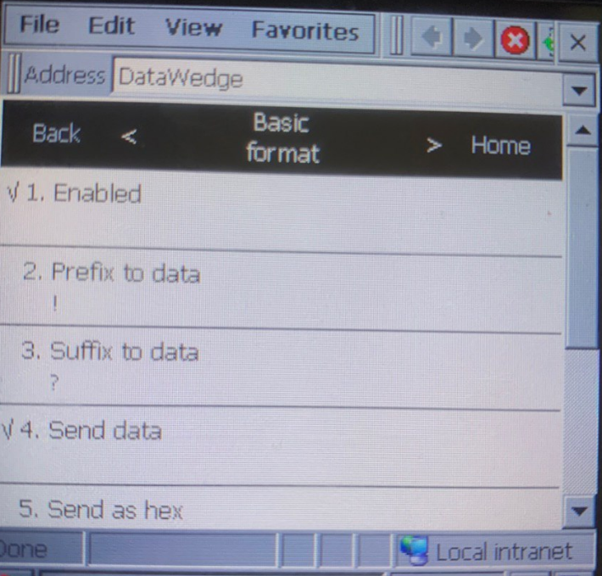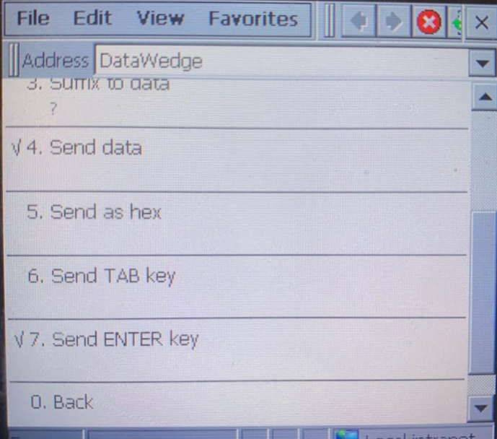
После чего необходимо нажать Back для сохранения.

После настройки необходимо зайти
- Application
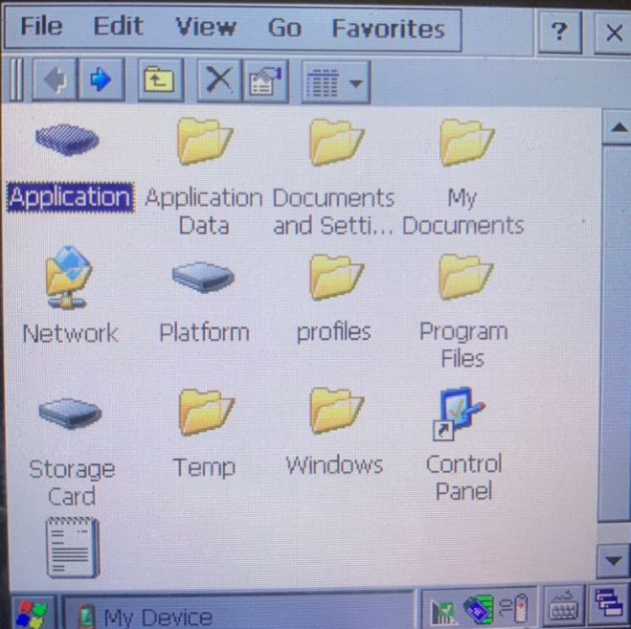

- mCIS_DW_17 new
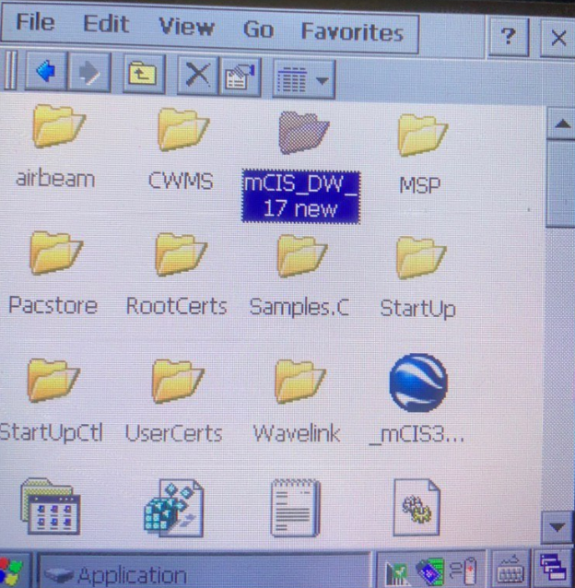

Изменяем config на свои параметры
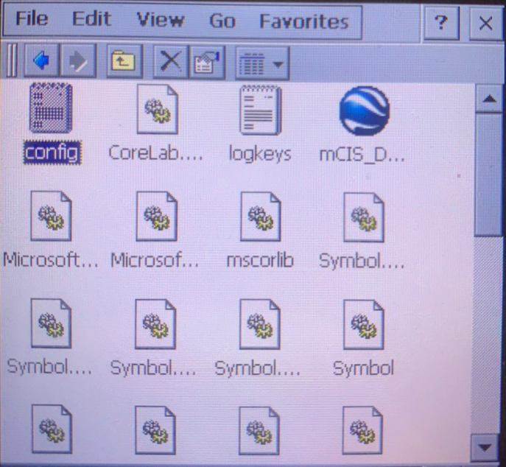

После запускаем программу mCis_DW_17
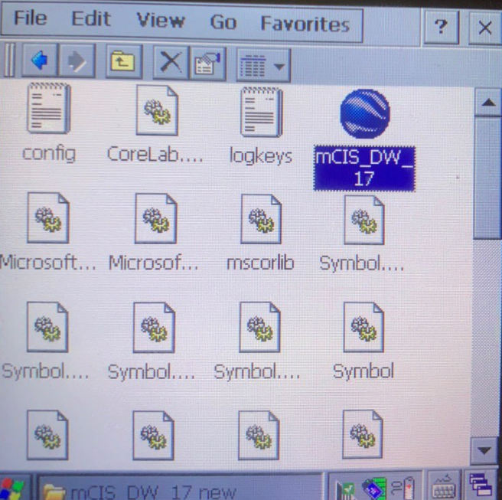

Вводим пароль сотрудника после чего сканируем баркод.
